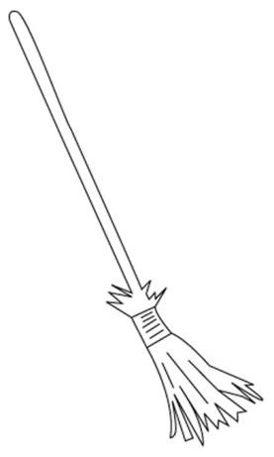

|  |  |  |
| --- | --- | --- |
| C:\Users\anikanovane\Desktop\Урок в Москве\Музей хлеба\фото\колосок.jpg | http://reklamasevproduction.s3.amazonaws.com/advt_photo/96795/big_images.jpg |  |
|  | C:\Users\anikanovane\Desktop\Урок в Москве\Музей хлеба\фото\зерна.jpg | http://etkinlik.okuloncesievrak.com/ydosya/yeldegirmeni.gif |
| http://infonyanya.ru/index.php/raskraski-iz-skazok/image?view=image&format=raw&type=img&id=1018 | C:\Users\anikanovane\Desktop\Урок в Москве\Музей хлеба\фото\пирожки.jpg | C:\Users\anikanovane\Desktop\Урок в Москве\Музей хлеба\фото\!.gif |